Проект „Ръкопишеща машина“

**Изготвил:**

Калоян Георгиев 11Б

Технологично училище „Електронни системи“ към ТУ-София

Съдържание

Глава 1 3

1.1. Първоначално проучване 3

1.2. Проучване на пазара 6

Глава 2 7

2.1. Блокова схема и описание 7

2.2. Принципна електрическа схема 8

Глава 3 9

3.1. Процес на работа 9

3.2. Бъдещо развитие на проекта 9

# Глава 1

## Първоначално проучване

Проектът е „Ръкопишеща машина“ – машина, която получава по някакъв вход цифрово кодиран текст и с помощта на мотори и химикал/писалка го изписва върху лист хартия. Приоритетна е реализацията на кирилица. Пишещото средство ще се движи по две оси по листа.

Първите проблеми, на които трябва да намеря добро решение са:

* Как ще са позиционирани осите?
* Как ще се движат осите?
* С какво ще се държи писалката?
* Как ще се управлява натиска върху писалката?
* Как ще се управлява машината?

Започнах с набавянето на материали за изработката на проекта. Сдобих се с Arduino UNO, което да използвам за управление на моторите (и така реших последния проблем) и стар принтер HP LaserJet P0225 (снимка 1), от който да извадя стъпковите мотори. Започнах да разглабям принтера, като махнах страничните панели (снимки 2 и 3).

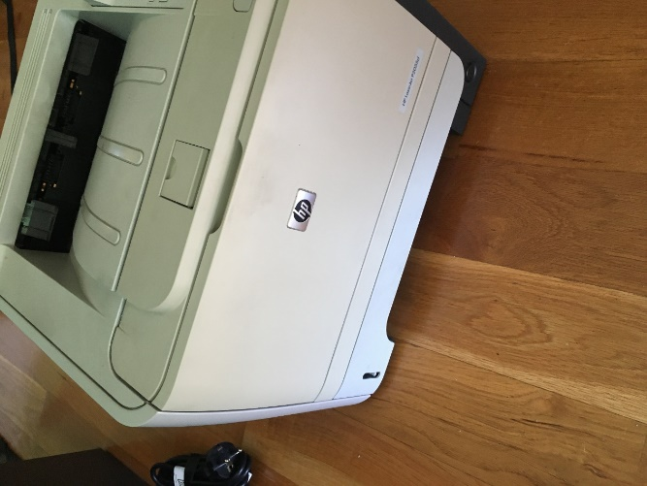1. ­­­­­

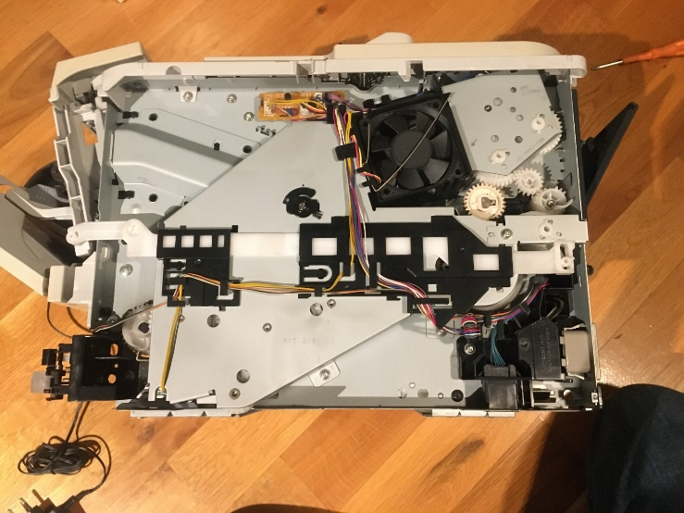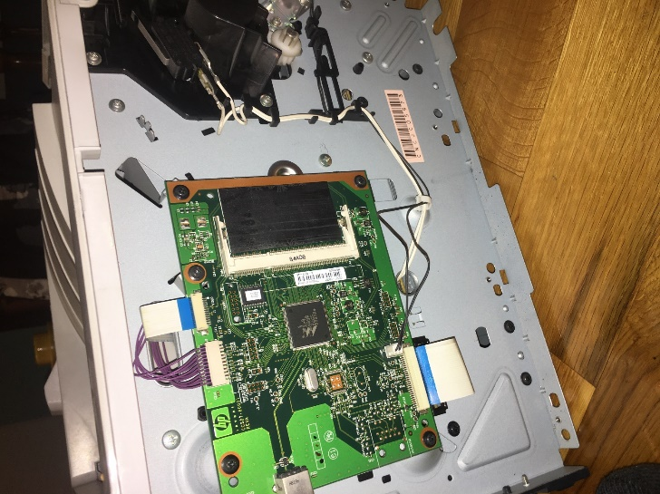2. 3.

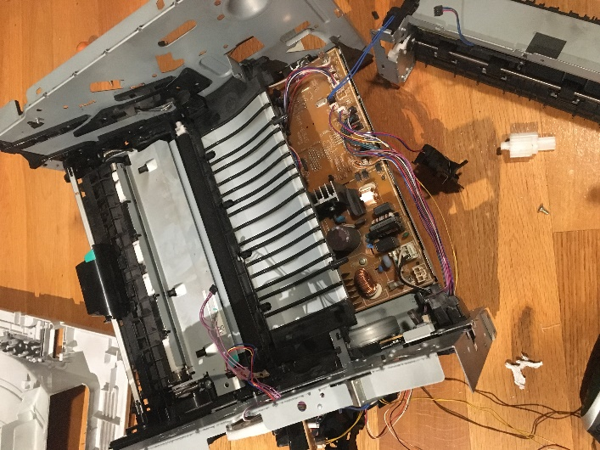Под страничните панели открих платка, вентилатор и зъбни колела. След като свалих и страничните панели заедно с тонера се откри дънната платка на принтера (снимки 4 и 5)

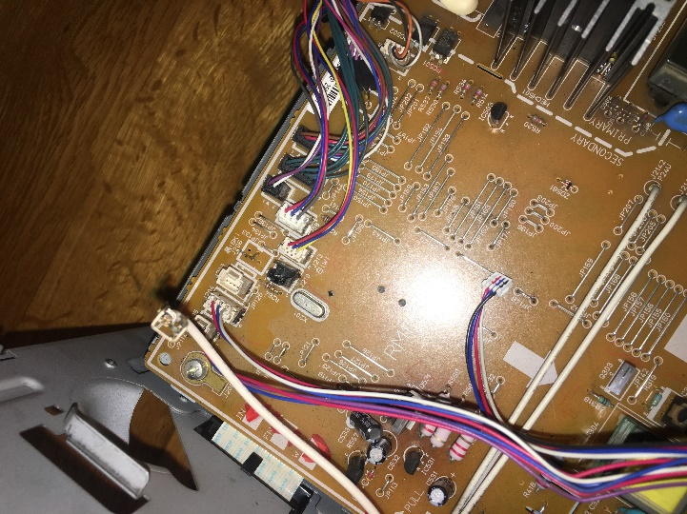4. 5.

Скоро след това стигнах и до моторите, единият от които задвижваше зъбните колела, а другият беше в черната кутия с лазера (снимки 5 и 6).

5.

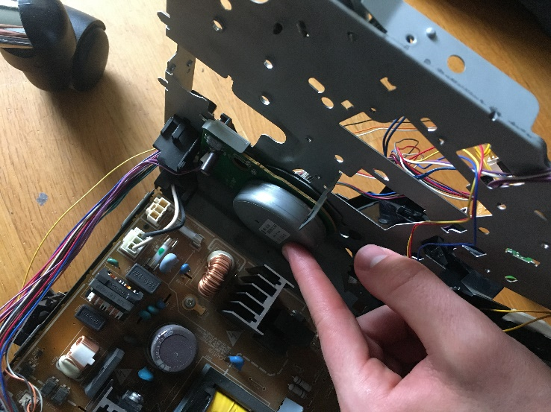

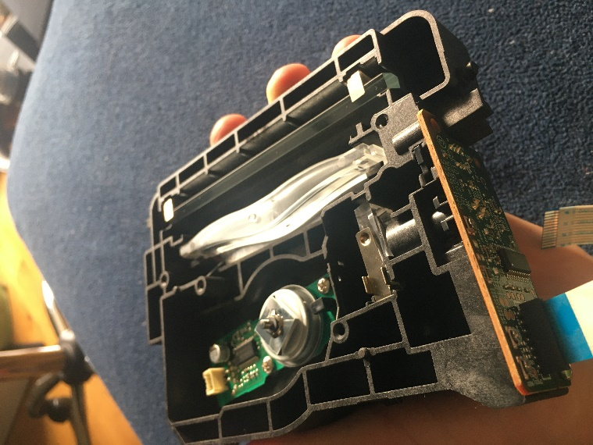

И двата мотора свалени:

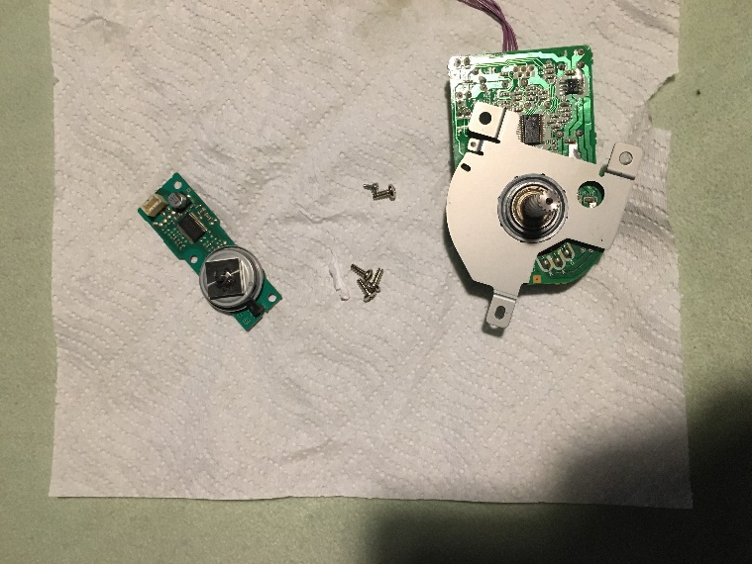

За жалост, впоследствие осъзнах, че моторите вътре са прекалено различни – единият се захранва на 24V, а другият на 15V и щеше да ми е доста трудно да ги комбинирам, като освен това осите на моторите бяха в различна големина и форма, което допълнително щеше да усложни съединяването с шпилките.

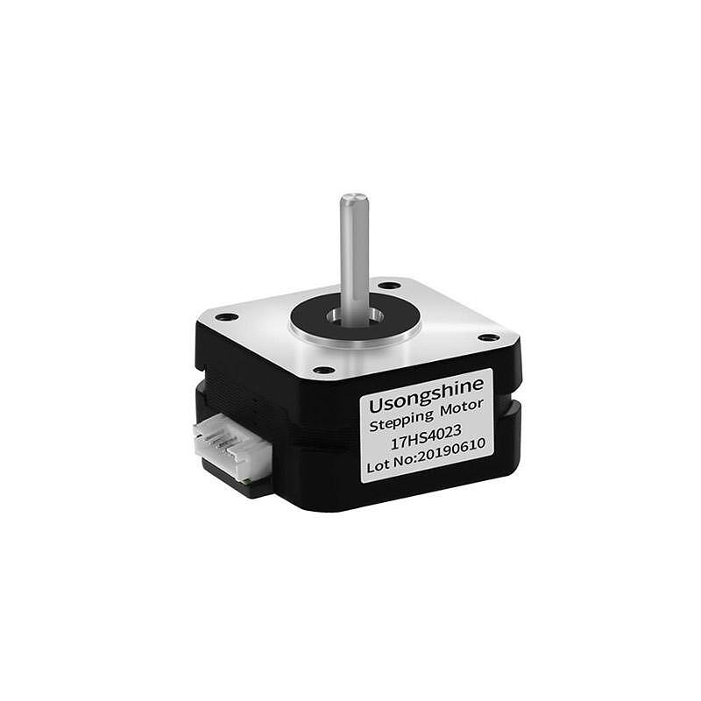 Проучих с какви мотори се правят подобни машини и видях, че в повечето случаи това са мотори по стандарт NEMA 17 и реших, че ще използвам 2 такива стъпкови мотора – Usongshine 17HS4024, които поръчах от 3izmerno.com (фиг. 1.7)

Фиг. 1.7

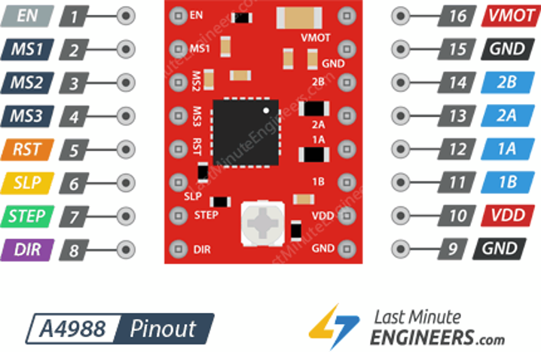Тези мотори се захранват с 12V и реших, че ще използвам 2 драйвера с интегрална схема А4988, за да ги управлявам. Функциите за изводите на драйвера за показани на фиг. 1.8.

Фиг. 1.8

## 1.2. Проучване на пазара

Нещата на пазара, които имат функционалност подобна на машината са:

* Принтери
* Пишещи машини

Като отдолу е представено кратко сравнение между функционалностите на трите:

|  |  |  |  |  |
| --- | --- | --- | --- | --- |
| **Машина** | **Имитира ръкопис** | **Печата** | **Изписва текст в реално време** | **Копира предварително записан текст** |
| Моята машина | **Да** | **Не** | **Да** | **Да** |
| Традиционна пишеща машина | **Не** | **Да** | **Да** | **Не** |
| Принтер | **Не** | **Да** | **Не** | **Да** |

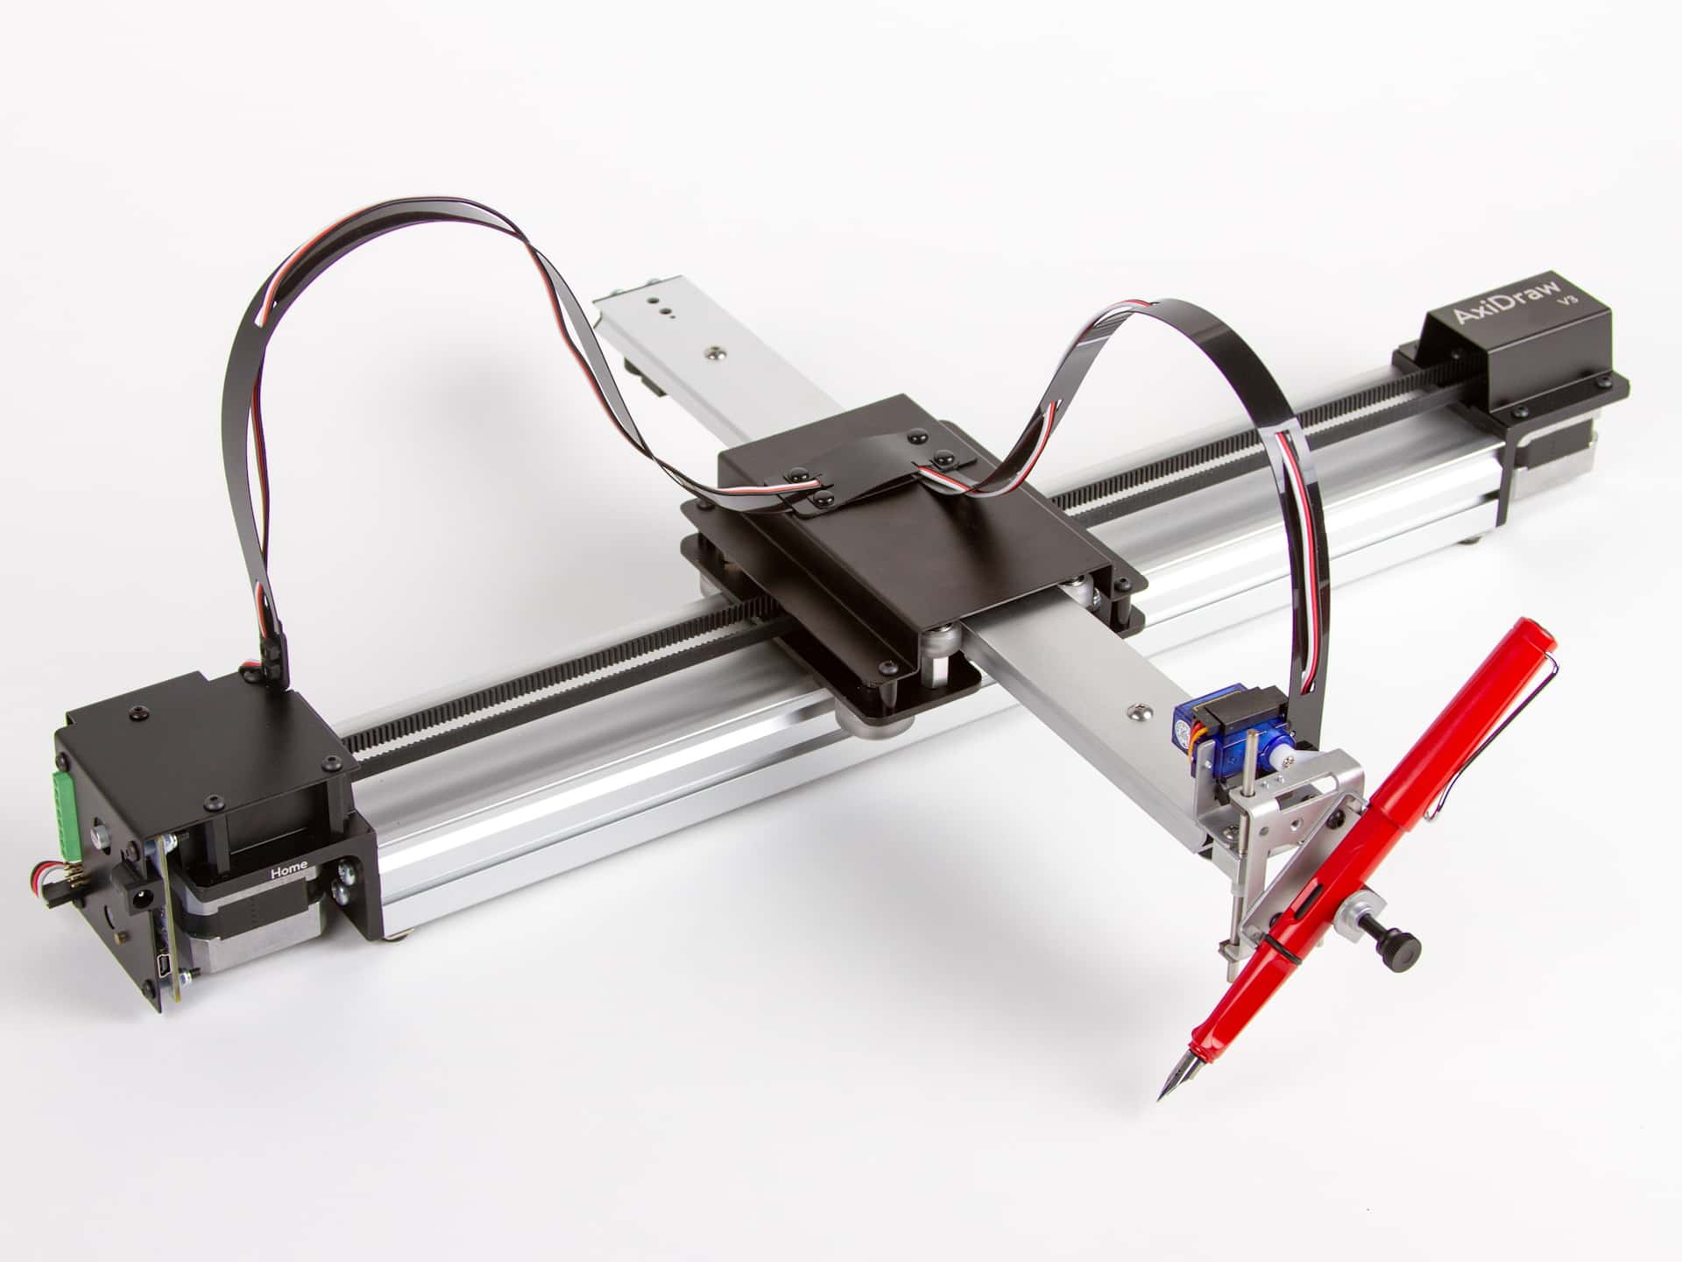При търсене в търсачката на гугъл на „2-axis writing machine“ попаднах на подобна на моята машина от производителя TQ, което се продава в amazon.com за $526,69.

Най-комерсиалния продукт, който намерих е роботът на AxiDraw, който обаче може и да рисува векторни изображения на хартия, както и да ги оцветява – функционалност, която смятам да добавя и към моята машина в близко бъдеще. На снимката – роботът на AxiDraw:

Той също е реализиран чрез движение на пишещо средство по 3 оси.

# Глава 2

## 2.1. Блокова схема и описание

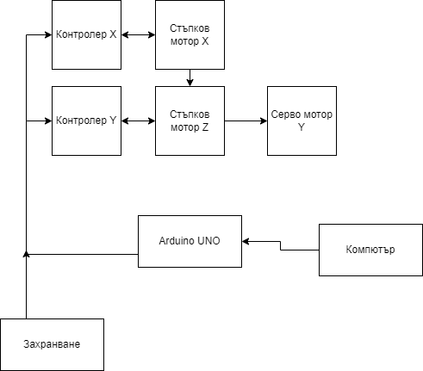На блоковата схема (фиг. 2.1) са показани ардуиното, двата драйвера и двата стъпкови мотора, които движат писалката хоризонтално като въртят 2 шпилки с гайки отгоре, които под тежестта на залепените отгоре елементи не се въртят, а се движат линейно по шпилките. Серво моторът У движи писалката вертикално, като натиска някаква плоскост, за която е закрепена тя. Стъпковите мотори се захранват на 12V, серво моторът на 5V, а микроконтролера Arduino UNO през USB от управляващия компютър, който подава команди, чрез функцията за серийна комуниакция на Arduino.

Фиг. 2.1

## 2.2. Принципна електрическа схема

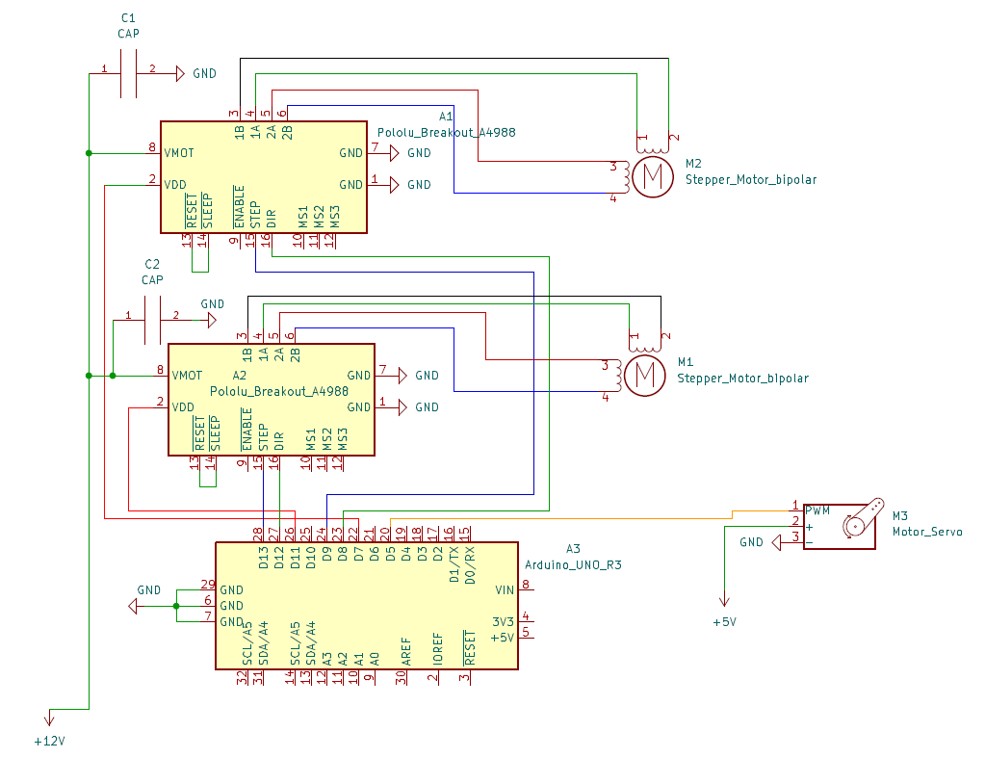На фиг. 2.2 е показана принципната електрическа схема на устройството

Фиг. 2.2

Час 30.03

Специалните водещи шпилки са за тежки товари, мога да се оправя с обикновена шпилка, гайка и съединител. Тежестта на другия мотор ще накара гайката да се движи напред-назад. Плоскости мога да си взема от Бриколаж или Практикер, там ги има втора ръка които се продават на безценина. Драйверите са екстра

# Глава 3

## 3.1. Процес на разработка

## 3.2. Бъдещо развитие на проекта